Erste Schritte mit der Turtle
Um mit dem Python-Turtlemodul zu arbeiten, muss es erst einmal eingebunden werden. Dies geschieht in der Pythonshell durch den Befehl from turtle import *. Weiterhin wollen wir die folgenden Turtlebefehle nutzen:
- forward(distance) | fd(distance)
distance Pixelanzahl, die sich die Turtle bewegen soll
- backward(distance) | bk(distance)
distance Pixelanzahl, die sich die Turtle bewegen soll
- right(angle)
angle Winkel in Grad um den sich die Turtle nach rechts drehen soll
- left(angle)
angle Winkel in Grad um den sich die Turtle nach links drehen soll
Aufgabe 1
Öffne die Idle-Shell und gib from turtle import * ein! Gib der Reihe nach die folgendien Befehle ein und führe sie jeweils aus:
fd(150)
right(90)
fd(150)
right(90)
fd(150)
right(90)
fd(150)
Es müssten sich die folgenden beiden Fenster ergeben:
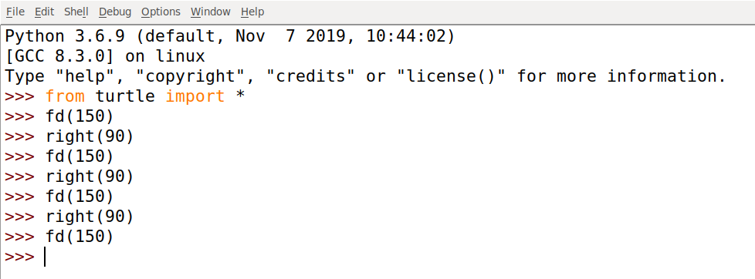
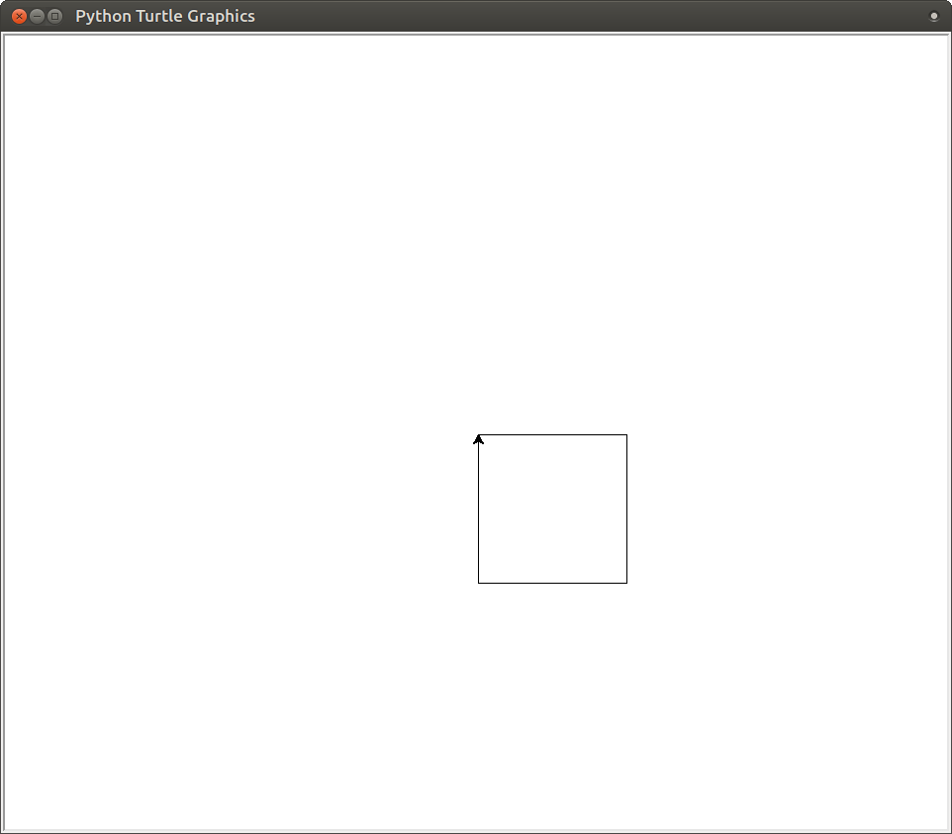
Aufgabe 2
Zeichne die folgenden Figuren mit Hilfe der Turtle und der Pythonshell!
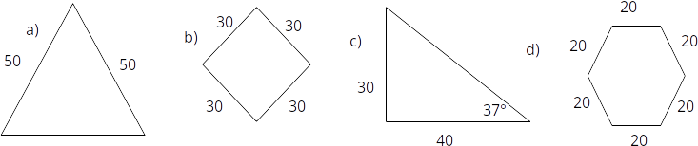
Wie ihr gesehen habt, ist es recht umständlich, au diese Weise mit der Turtle zu zeichnen deshalb wollen wir unser Quadrat nochmals mit der Turtle zeichnen. Jetzt sollen aber alle Befehle in einem Pythonprogramm stehen.
- Öffne Idle!
- Gehe auf File New File. Ein neues leeres Fenster öffnet sich.
- Klicke in das neue Fenster und gehe auf File Save as. Der Speicherdialiog öffnet sich. Speichere die Datei im Ordner turtle unter den Namen 01bewegen01.py ab!
- Schreibe die folgenden Pythonbefehle in die Datei und speichere wieder ab!
from turtle import *
fd(150)
right(90)
fd(150)
right(90)
fd(150)
right(90)
fd(150)
- Starte das Programm mit Run Run Module oder mit der Taste F5!
- Korrigiere eventuell deine Fehler!
Aufgabe 3
Zeichne die Figuren der vorherigen Aufgabe jeweils in einem Pythonprogramm! nenne die Dateien 01bewegen02a.py bis 01bewegen02d.py!
Aufgabe 4
Zeichne das Haus vom Nikolaus! Speichere die Datei als 01bewegen03.py ab!
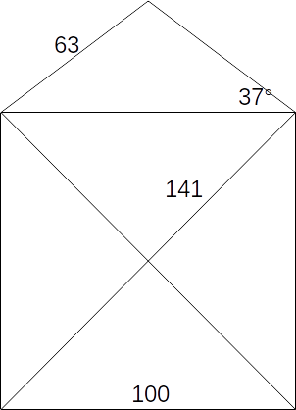
Aufgabe 5
Lasse dir eigene Figuren einfallen und programmiere sie!

